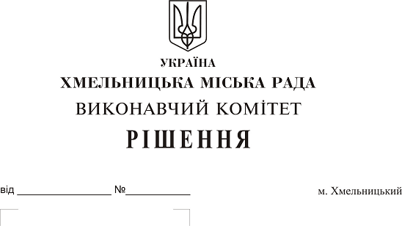
Про розгляд електронної петиції щодо облаштування тротуару на вул. Трудовій та Прибузькій

До міської ради надійшла електронна петиція щодо облаштування тротуару на вул. Трудовій та Прибузькій.
Вивчивши питання, вказане в електронній петиції, слід зазначити, що на вул. Трудовій (від вул. Вінницької до вул. Прибузької) існує односторонній тротуар. Інтенсивна забудова прилеглої до вул. Трудової території об’єктами житлово-громадської забудови, будівництво інженерних мереж та їх підключення до новобудов в межах «червоних ліній» вул. Трудової призвело до пошкодження покриття існуючого тротуару. В зв’язку з обмеженим фінансовим ресурсом міським бюджетом кошти на капітальний ремонт покриття тротуару на вул. Трудовій в 2019 році не передбачені.
Капітальний ремонт покриття тротуару на вул. Подільській включено в склад робіт з капітального ремонту вул. Прибузької – улаштування велосипедних доріжок та передбачено планом робіт 2019 року.
Враховуючи вищевикладене, розглянувши електронну петицію щодо облаштування тротуару на вул. Трудовій та Прибузькій, з метою відновлення експлуатаційних характеристик об’єкту вулично-дорожньої мережі міста, керуючись Законом України «Про місцеве самоврядування в Україні», рішенням четвертої сесії міської ради від 27.01.2016 року № 6 “Про внесення змін до Статуту територіальної громади міста Хмельницького та затвердження Порядку розгляду електронної петиції, адресованій Хмельницькій міській раді”, виконавчий комітет міської ради

ВИРІШИВ:

1. Електронну петицію «Облаштування тротуару на вул. Трудовій та Прибузькій» підтримати.
2. При формуванні бюджету на 2020 рік управлінню житлово-комунального господарства (В. Новачок) надати фінансовому управлінню (С. Ямчук) пропозиції щодо фінансування облаштування тротуару на вул. Трудовій.
3. Контроль за виконанням рішення покласти на заступника міського голови А. Нестерука.

Міський голова О. Симчишин

